На правах рукописи

УДК 621.396.969.18

Семенов Константин Андреевич

Исследование и разработка способов расширения
рабочей зоны коллиматорных стендов

Специальность 05.12.07 – Антенны, СВЧ устройства и их технологии

Автореферат
диссертации на соискание ученой степени
кандидата технических наук

Москва – 2010

Работа выполнена в Московском государственном техническом университете
им. Н.Э. Баумана

Научный руководитель: доктор технических наук, профессор
Бей Николай Арсеньевич

Официальные оппоненты: доктор физико-математических наук, профессор
Литвинов Олег Станиславович

кандидат технических наук
Шитиков Александр Михайлович

Ведущая организация: ФГУП «Федеральный научно-производственный центр Научно-исследовательский институт
измерительных систем им. Ю.Е. Седакова»,
г. Нижний Новгород

Защита диссертации состоится 29 апреля 2010 г. в 14 часов 30 минут на заседании диссертационного совета Д.212.141.11 в Московском государственном техническом университете им. Н.Э.Баумана.
Адрес: 105005, Москва, 2-я Бауманская д.5. МГТУ им. Н.Э.Баумана.

С диссертацией можно ознакомиться в библиотеке МГТУ им. Н.Э. Баумана.

Автореферат разослан _____ марта 2010 г.

Ученый секретарь
диссертационного совета Д 212.141.11
доктор технических наук, профессор

И.Б. Власов

ОБЩАЯ ХАРАКТЕРИСТИКА РАБОТЫ

Актуальность темы
Коллиматорные стенды используются для измерения характеристик направленности антенн. Измерение параметров антенн с помощью коллиматорных комплексов (компактных полигонов) имеет целый ряд преимуществ перед измерениями на открытых полигонах.
Разработка и практическая реализация коллиматорных измерительных стендов относится к одной из сложных проблем антенной техники. В её решение из отечественных ученых наиболее весомый вклад внесли Бахрах Л. Д., Курочкин А. П., Балабуха Н. П. и Беляев Б. Г.
При измерениях на коллиматорном стенде испытуемая антенна помещается в ближней зоне вспомогательной антенны (коллиматора) и находится в поле, близком по структуре к полю плоской волны. Качество коллиматоров, от которых в основном зависит точность результатов измерений, определяется величинами отклонений амплитуд и фаз поля в рабочей зоне (вблизи фокальной плоскости зеркала или вблизи раскрыва линзы) от равномерного и синфазного распределений. Обычно допустимых отклонений удается достигнуть в пределах области (в поперечной плоскости), составляющей по площади не более (15...20)% от площади раскрыва зеркала или линзы коллиматора.
На сегодняшний день коллиматорные установки используются достаточно широко, однако, имеют весьма высокую стоимость, которая во многом определяется размерами зеркала или линзы. Поэтому актуальной задачей является исследование возможных путей достижения максимальных размеров рабочей зоны коллиматорных стендов, как строящихся, так и модернизируемых.

Цель диссертационной работы
Целью работы является разработка способов расширения рабочей зоны коллиматоров (зеркальных и линзовых) и повышения точности результатов измерений. Для достижения поставленной цели в работе решались следующие задачи:
- разработка методики нахождения квазиоптимального распределения токов по излучающей поверхности коллиматора в зависимости от параметров зеркальной (линзовой) системы и требований к структуре поля в рабочей зоне;
- оценка достижимых размеров рабочей зоны коллиматора при квазиоптимальном распределении;
- разработка способов реализации квазиоптимального распределения токов;
- определение методики обработки результатов, позволяющей уменьшить погрешности измерений, обусловленные неоднородностью поля в рабочей зоне коллиматора.

Методы исследования
Решение перечисленных задач основывается на анализе структуры поля в ближней зоне коллимирующих устройств (зеркал, линз) и сводится к решению задачи дифракции электромагнитной волны на поверхности сложной формы с неоднородным поверхностным импедансом. Аналитические соотношения, полученные методами физической оптики, являются приближенными, весьма громоздкими и не охватывают многих представляющих практический интерес случаев. Применение прямых вычислительных методов наталкивается на технические трудности, так как при этом предъявляются чрезвычайно высокие требования к вычислительным средствам. В связи с этим в работе предложена методика, позволяющая определить квазиоптимальное распределение токов на поверхности зеркала или линзы коллиматора, основанная на использовании упомянутых выше аналитических соотношений совместно с методом поверхностных токов и численным методом, при помощи которого проводится оптимизация.

Научная новизна
В диссертации получены следующие результаты, характеризующиеся научной новизной:
- найдены амплитудно-фазовые распределения токов по поверхности плоского (линзового) и зеркального коллиматоров, позволяющие увеличить поперечный размер рабочей зоны до 80% и 73% от диаметра раскрыва коллиматора соответственно;
- разработана методика определения квазиоптимального, по критерию размера рабочей зоны, распределения токов по поверхности плоского (линзового) и зеркального коллиматоров;
- предложено техническое решение и определены условия реализации необходимого распределения токов для зеркального и линзового коллиматоров с использованием радиопоглощающего материала.

Практическая значимость
Предложенные в работе алгоритмы решения поставленных задач и разработанные на их основе программы позволяют проектировать коллиматоры для измерения параметров антенн, диаметр которых достигает 3/4 от диаметра зеркала коллиматора. В частности, разработаны рекомендации по усовершенствованию коллиматорного стенда, находящегося в УЛК МГТУ им. Н. Э. Баумана. Разработанное техническое решение позволяет на практике реализовать требуемый закон возбуждения линзы или зеркала коллиматора с использованием поглощающего материала.

Апробация работы
Основные результаты диссертационной работы докладывались и обсуждались на следующих конференциях: II научно-техническая конференция аспирантов и студентов Московского Государственного Технического Университета им. Н. Э. Баумана (Москва, 2004), Международная конференция «Образование через науку» (Москва, 2005), IV Молодежная научно-техническая конференция «Радиолокация и связь — перспективные технологии» (Москва, 2005), V Международная научно-техническая конференция «Физика и технические приложения волновых процессов» (Самара, 2006), VI Молодежная научно-техническая конференция «Радиолокация и связь — перспективные технологии» (Москва, 2008).
Достоверность и обоснованность результатов
Достоверность и обоснованность полученных в работе результатов обеспечиваются корректным применением строгих методов расчета поля в ближней зоне апертурных антенн, обоснованностью упрощающих допущений, а также экспериментальными данными, полученными при решении задачи реализации требуемого распределения токов на коллиматоре. Достоверность экспериментальных результатов обеспечена применением корректных методик с использованием современной измерительной аппаратуры.

Реализация результатов
Результаты диссертационной работы внедрены в научно-исследовательских и опытно-конструкторских работах, проводимых в ОАО «Корпорация «Фазотрон-НИИР» и ОАО «МНИИРС», а также используются в НИР и в учебном процессе в МГТУ им. Н. Э. Баумана.

Публикации
Содержание диссертации отражено в 11 научных работах, из них 3 работы опубликованы в рекомендованных ВАК РФ изданиях.

Структура и объем диссертационной работы
Диссертация общим объемом 154 страницы состоит из введения, пяти глав, заключения и содержит 105 рисунков, 2 таблицы, список использованной литературы из 74 наименований и приложение.

Личный вклад автора состоит в разработке методики нахождения квазиоптимального распределения токов по поверхности линз и зеркал коллиматоров; в разработке компьютерных алгоритмов, позволяющих реализовать данную методику; в предложении технического решения по реализации требуемого распределения токов по линзе или зеркалу коллиматора. Автор принимал непосредственное участие в экспериментальных исследованиях.

Основные результаты и положения, выносимые на защиту:
- Методика нахождения квазиоптимального распределения токов по поверхности коллиматора в зависимости от параметров зеркальной или линзовой системы и требований к структуре поля в рабочей зоне;
- Найденные квазиоптимальные распределения токов по поверхности линз и зеркал коллиматоров, позволяющие получить рабочую зону, диаметр которой достигает 80% от диаметра раскрыва линзы и 73% от диаметра раскрыва зеркала коллиматора;
- Техническое решение, позволяющее реализовать квазиоптимальное распределение токов на поверхности зеркала коллиматора с использованием радиопоглощающего материала.

КРАТКОЕ СОДЕРЖАНИЕ РАБОТЫ
Во введении обосновывается актуальность темы, определяются цели и задачи работы, отмечаются научная новизна и практическая значимость, характеризуются методы исследования; приводятся сведения об апробации работы и структуре диссертации; формулируются основные положения и результаты, выносимые на защиту.
В первой главе рассматриваются основные виды коллиматорных стендов (линзовый и зеркальный), а также факторы, определяющие точность результатов измерений. Все типы коллиматоров можно разделить на две группы: плоские коллиматоры и коллиматоры с параболическими зеркалами. К плоским коллиматорам относят линзовые коллиматоры, а также решетки излучателей.
Ко второй группе относят коллиматоры с зеркалами в виде параболического цилиндра и параболоида вращения. Наиболее часто используемым является коллиматор с несимметричным зеркалом в виде вырезки из параболоида вращения.
Одной из основных характеристик коллиматоров является размер рабочей зоны, обычно определяемый в относительных единицах — нормирующей величиной является размер (диаметр) раскрыва зеркала или линзы коллиматора. Рабочая зона определяется как объем цилиндра, размеры которого — диаметр $D_{р\text{.}з\text{.}}$и длина $L_{р\text{.}з\text{.}}$; ось совпадает с осью зеркала или линзы.
Согласно общепринятым критериям в пределах рабочей зоны вариации амплитуды поля не должны превышать 1 дБ. Относительный уровень поляризационной развязки должен быть не менее (25…30) дБ. Эти требования должны выполняться в заданном диапазоне частот.
На характеристики поля в рабочей зоне коллиматора влияют следующие факторы: распределение токов (полей) по поверхности зеркала или линзы; дифракция на краях зеркала или линзы; деполяризация излучения; прямое излучение облучателя (в зеркальных коллиматорах); дифракция на облучателе и его опорах, на опорно-поворотном устройстве; взаимодействие между коллиматором (зеркальной или линзовой антенной) и испытуемой антенной; дифрагированные поля внутри помещения; погрешности воспроизведения поверхности зеркала и расчетных характеристик линзы.
Первые три фактора являются определяющими и непосредственно связаны с характеристиками зеркала или линзы и диаграммой направленности (ДН) облучателя. Анализ взаимосвязи распределения токов (полей) по поверхности зеркала или линзы с характеристиками поля в рабочей зоне является самостоятельной задачей.
Анализируя результаты опубликованных на сегодняшний день работ, можно сделать вывод о необходимости продолжения исследований с целью нахождения оптимальных распределений амплитуд и фаз поля в раскрыве коллиматора и разработки технических средств реализации таких распределений.
Вторая глава посвящена методам расчета поля в рабочей зоне коллиматора, а также содержит разработанную методику, позволяющую определить квазиоптимальное, по критерию максимизации отношения поперечного размера рабочей зоны к диаметру линзы или зеркала коллиматора, распределение токов по излучающей поверхности линзового и зеркального коллиматоров.
При расчете поля в рабочей зоне коллиматора приходится иметь дело с ближней зоной. Трудность расчета поля в этой зоне объясняется громоздкостью выражений, которые приходится использовать. Для определения поля в рабочей зоне коллиматора предлагается воспользоваться методом поверхностных токов, который позволяет более точно (по сравнению с апертурным методом) определить поле, создаваемое излучающей системой коллиматора. При этом токи на поверхности зеркала рассчитываются с помощью метода физической оптики, а поле создаваемое такими источниками — с помощью формул Кирхгофа-Коттлера.
Решить задачу синтеза излучающей системы коллиматора (по заданному распределению поля в рабочей ближней зоне определить соответствующее амплитудно-фазовое распределение поля по поверхности коллиматора) с помощью только аналитических выражений в замкнутом виде не представляется возможным.
Разработанная методика синтеза поля в раскрыве линзового коллиматора основана на приближенных соотношениях и численном методе, поэтому найденный закон возбуждения является квазиоптимальным.
Предлагаемая методика сводится к следующему. В качестве исходной используется формула расчета поля в ближней зоне круглой равномерно и синфазно возбужденной апертуры, которую предложил Беляев Б. Г.:
$$E_{k}=E\left(\frac{1}{2}+\frac{1}{2}×\frac{1−ξ}{\left|1−ξ\right|}\right)e^{−\text{jkz}}−\frac{1}{2}E\frac{z}{r_{\text{min}}}e^{−{\text{jkr}}_{\text{min}}}[\sqrt{\frac{1}{πkρ}}\sqrt{\frac{2r_{\text{min}}}{D}}\frac{2}{1−ξ}$$

$Φ^{}\left(β^{2}(ξ)\frac{{\text{kD}}^{2}ξ(1−ξ)^{2}}{8r_{\text{min}}}\right)]−\frac{1}{2}E\frac{z}{r_{\text{max}}}e^{−{\text{jkr}}_{\text{max}}}[\sqrt{\frac{1}{πkρ}}\sqrt{\frac{2r_{\text{max}}}{D}}\frac{2}{1+ξ}$ (1)

$Φ\left(β^{2}(ξ)\frac{{\text{kD}}^{2}ξ(1+ξ)^{2}}{8r_{\text{max}}}\right)]$,
где $E_{k}$ — напряженность поля в точке наблюдения $P$; $E$ — амплитуда поля в точках, расположенных на поверхности коллиматора; $ρ$ — расстояние между осью апертуры и точкой наблюдения $P$; $z$ — расстояние между плоскостью раскрыва коллиматора и точкой наблюдения $P$; $D$ — диаметр апертуры; $ξ=\frac{2ρ}{D}$; $r_{\text{min}}=\sqrt{z^{2}+\frac{D^{2}}{4}{\left(1−ξ\right)}^{2}}$; $r_{\text{max}}=\sqrt{z^{2}+\frac{D^{2}}{4}{\left(1+ξ\right)}^{2}}$; $β\left(ξ\right)=\left\{\begin{matrix}0,5π\text{ при }ξ≤1 \\ \text{arcsin}(1/ξ)\text{ при }ξ≥1\end{matrix}\right.$; $k=\frac{2π}{λ}$ — волновое число; $Φ(x)=\sqrt{\frac{1}{2π}}\int_{0}^{x}{\frac{e^{\text{jt}}}{\sqrt{t}}\text{dt}}$ — интеграл Френеля.
Несмотря на то, что данная запись поля апертуры является следствием ряда упрощений (то есть дает лишь приближенные результаты), с её помощью оказывается возможным решить задачу синтеза. Запишем данное выражение, вынеся за скобки амплитуду возбуждения апертуры $E$, а выражение в самих скобках обозначим через $C$, тогда получим:
$E_{k}=C(ρ,z,D)E$.
Представим поле коллиматора как сумму полей равномерно возбужденных апертур с диаметрами $D_{j}$. При этом задача сводится к нахождению амплитуд поля каждой из этих равномерно возбужденных апертур (рис. 1). Результирующее поле в точке наблюдения $P_{i}$ записывается в виде:
$E_{{\sum{}}_{i}}=\sum_{j=1}^{n}{C(ρ_{i},z_{i},D_{j})E_{j}}$, (2)
где $E_{j}$ — амплитуда возбуждения j-ой апертуры, а стоящая под знаком суммы функция определяет поле, создаваемое j-ой апертурой в i-ой точке наблюдения, расположенной на расстоянии $ρ_{i}$ от оси системы и $z_{i}$ от плоскости апертуры.
Полагая постоянным значение напряженности поля для всех точек рабочей зоны диаметром $D_{a}$, запишем получившееся выражение в матричном виде:
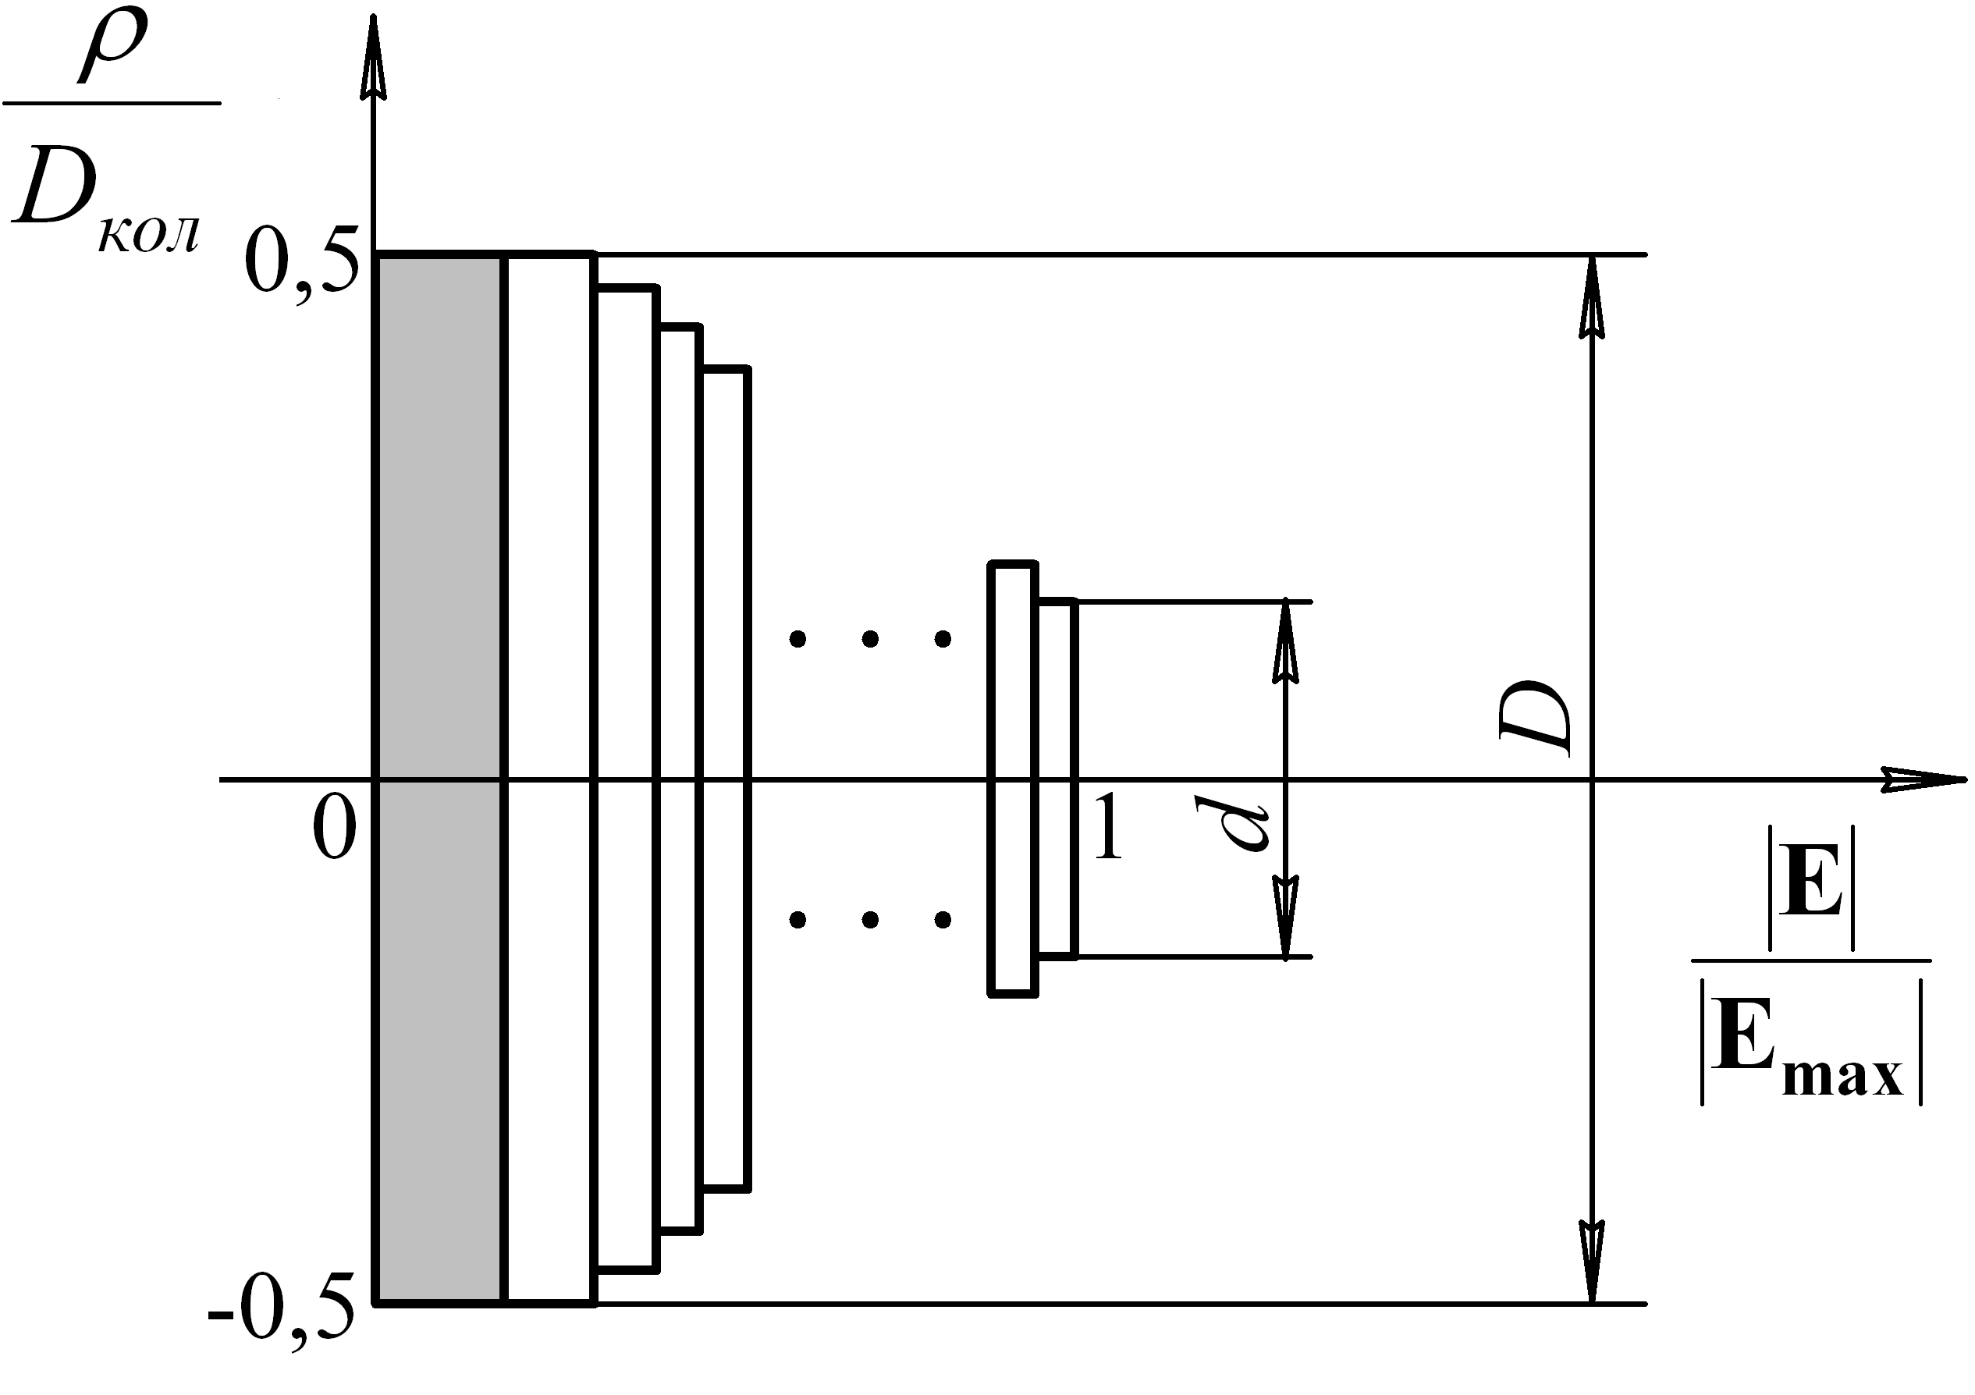
$\left(\begin{matrix}C_{\text{11}} & C_{\text{12}} & \text{.} & \text{.} & \text{.} & C_{1n} \\ C_{\text{21}} & \text{.} & \text{.} & \text{.} & \text{.} & \text{.} \\ \text{.} & \text{.} & \text{.} & \text{.} & \text{.} & \text{.} \\ \text{.} & \text{.} & \text{.} & \text{.} & \text{.} & \text{.} \\ \text{.} & \text{.} & \text{.} & \text{.} & \text{.} & \text{.} \\ C_{n1} & \text{.} & \text{.} & \text{.} & \text{.} & C_{\text{nn}}\end{matrix}\right)×\left(\begin{matrix}E_{1} \\ E_{2} \\ \text{.} \\ \text{.} \\ \text{.} \\ E_{n}\end{matrix}\right)=\left(\begin{matrix}E_{\sum{}} \\ E_{\sum{}} \\ \text{.} \\ \text{.} \\ \text{.} \\ E_{\sum{}}\end{matrix}\right)$

$(3)$

Рис. 1. Суперпозиция полей круглых
равномерно и синфазно
возбужденных апертур
где $E_{\sum{}}=\text{const}$.

Так как поле в рабочей зоне будет близко к осесимметричному, то для решения СЛАУ возьмем те точки в рабочей зоне, которые лежат на одной радиальной линии, причем количество точек должно соответствовать количеству равномерно возбужденных апертур $n$. Решение находим, перемножив матрицу, обратную $C$, на матрицу значений амплитуд поля $E_{\sum{}}$ в точках рабочей зоны диаметром $D_{a}$:
$E=C^{−1}E_{\sum{}}$. (4)
В результате получаем значения амплитуд полей равномерно возбужденных апертур $E_{1}\text{.}\text{.}\text{.}E_{n}$.
Полученные результаты необходимо проверять методом поверхностных токов, а при необходимости выполнять последующую численную оптимизацию. Однако они позволяют существенно сузить пределы поиска оптимального распределения поля по раскрыву коллиматора численным методом.
Описанная здесь методика применима и для определения поля непосредственно вблизи поверхности зеркального коллиматора, с той лишь разницей, что излучающая поверхность представляется суммой кольцевых апертур, расположенных с выбранным интервалом на продольной оси коллиматора $Z$. При этом поверхность зеркала коллиматора аппроксимируется набором колец.
В главе 3 исследуются характеристики коллиматоров трех видов: линзового, зеркального осесимметричного и коллиматора с офсетным зеркалом. Приводятся результаты применения описанной выше методики по поиску квазиоптимального амплитудно-фазового распределения токов по поверхности коллиматора, в предположении, что облучение зеркала (линзы) производится источником, в поле которого отсутствует кроссполяризационная составляющая. В качестве примера рассматриваются коллиматоры с апертурой размером $D_{\text{кол}}=\text{100}λ$.
Одним из основных параметров рабочей зоны является степень однородности поля. В дальнейшем принимаем максимальный уровень отклонения поля от среднего значения по амплитуде $±0,6$дБ, а по фазе — ±6º. На графиках границы рабочей зоны с заявленными параметрами выделены вертикальными пунктирными линиями. Данные ограничения на характеристики поля в рабочей зоне являются достаточно строгими (обычно отклонения по амплитуде не превышают $±1$дБ, по фазе — ±10º).
По задаваемой ширине рабочей зоны $D_{a}$ с помощью (4) определяется соответствующий закон возбуждения раскрыва коллиматора. В качестве примера на рис. 2 приведено распределение поля в рабочей зоне коллиматора при $D_{a}=0,\text{65}D_{\text{кол}}$. Здесь и далее $α$ — угол между горизонтальной плоскостью и плоскостью, определяемой осью цилиндра и точкой наблюдения. Как видно, отклонения амплитуды поля от среднего значения в пределах заданной рабочей зоны не превышают $±0,6$дБ.
С увеличением значения $D_{a}$ амплитуда осцилляций поля в рабочей зоне коллиматора возрастает. На рис. 3 представлено амплитудное распределение поля в рабочей зоне при $D_{a}=0,9D_{\text{кол}}$. В этом случае в пределах выбранного диаметра рабочей зоны $0,9D_{\text{кол}}$, отклонения амплитуды поля от среднего значения не превышают $±1$дБ за исключением центральной части, где наблюдается существенный выброс.

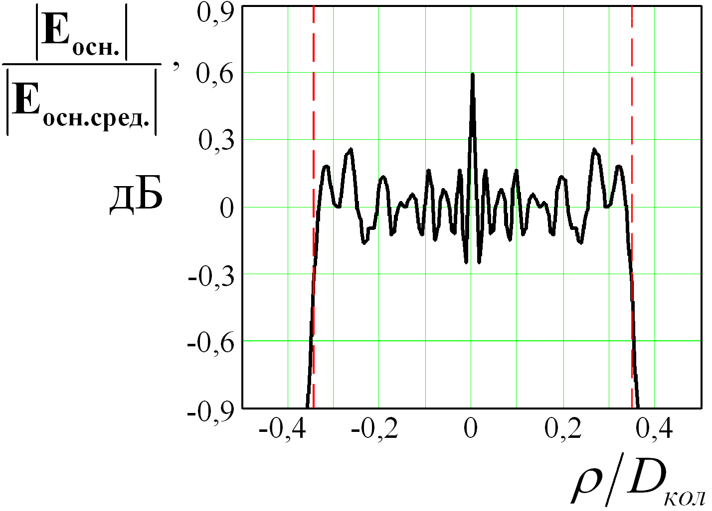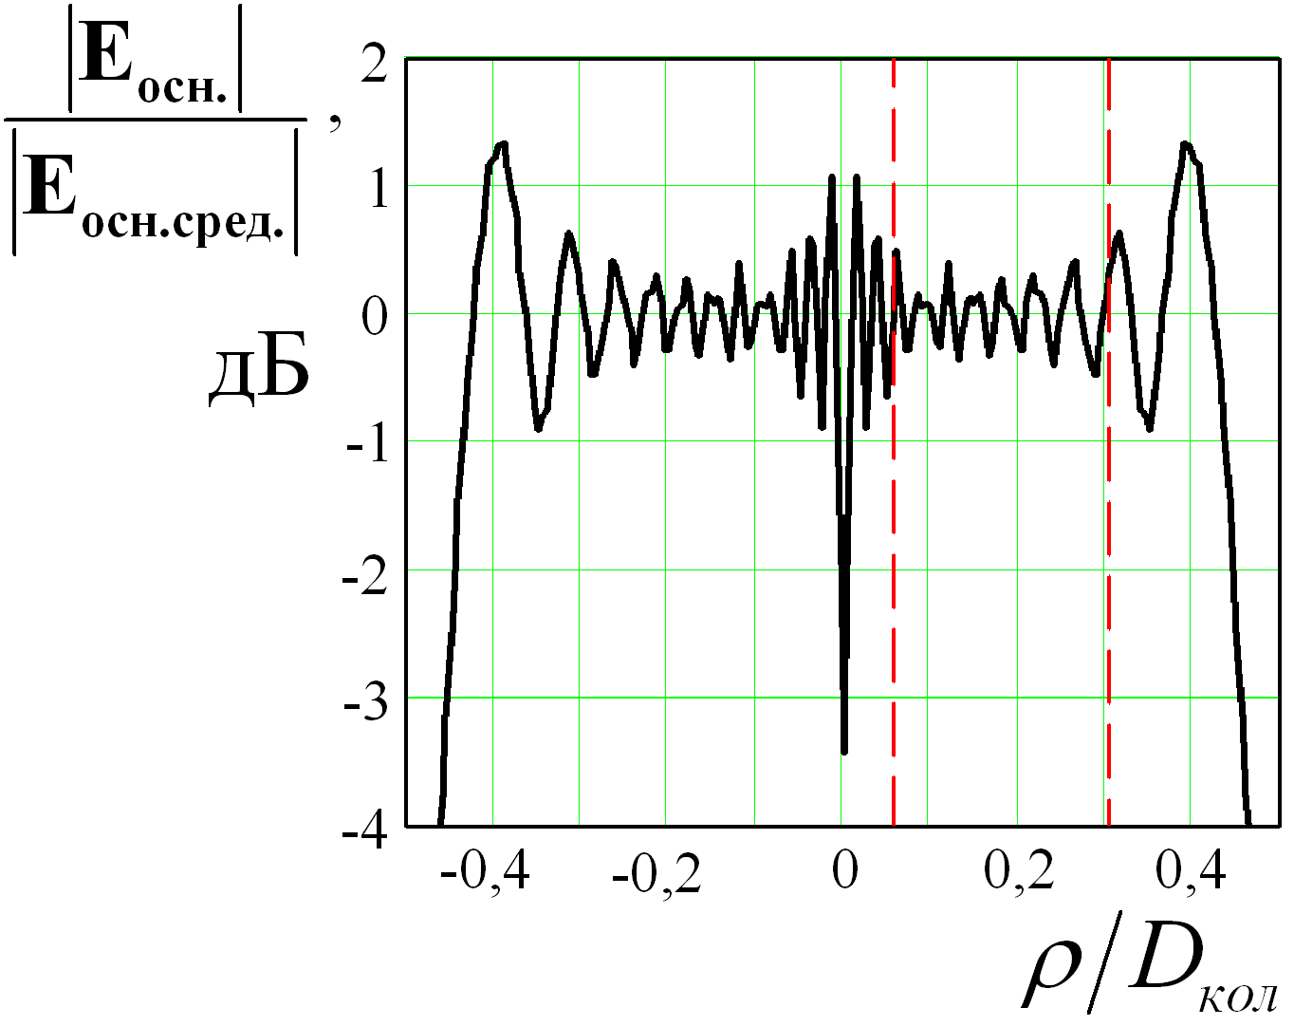
Рис. 2. Амплитудное распределение
поля линзового коллиматора
в сечении $Z=D_{\text{кол}}$, $α=π/2$
Рис. 3. Амплитудное распределение
поля линзового коллиматора
в сечении $Z=D_{\text{кол}}$, $α=π/2$

Найденные с использованием соотношения (4) распределения токов далее оптимизируются численным методом. При этом оптимизация проводится как для амплитудного, так и для фазового распределения. Весьма эффективным является использование фазовой коррекции. В этом случае для коллиматора с размером раскрыва $D_{\text{кол}}=\text{100}λ$ требуется обеспечить дополнительное увеличение фазы по параболическому закону на резервном участке линзы (зеркала) коллиматора. Подобная амплитудно-фазовая оптимизация позволяет уменьшить амплитуду осцилляций поля в рабочей зоне с уровня (0,8...1) дБ до уровня (0,5...0,7) дБ.
Линзовый коллиматор. На рис. 4 изображено амплитудное распределение токов на резервном участке линзы, полученное с помощью выражения (4) (кривая 1), а также квазиоптимальное амплитудное распределение (кривая 2), которое, как и квазиоптимальное фазовое распределение (рис. 5), найдено в результате последующей численной оптимизации.

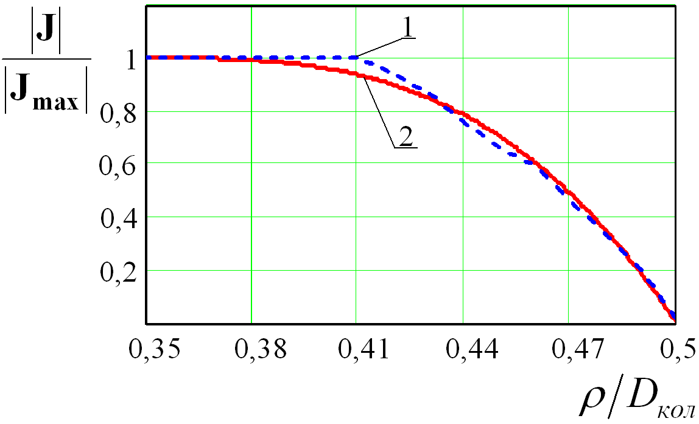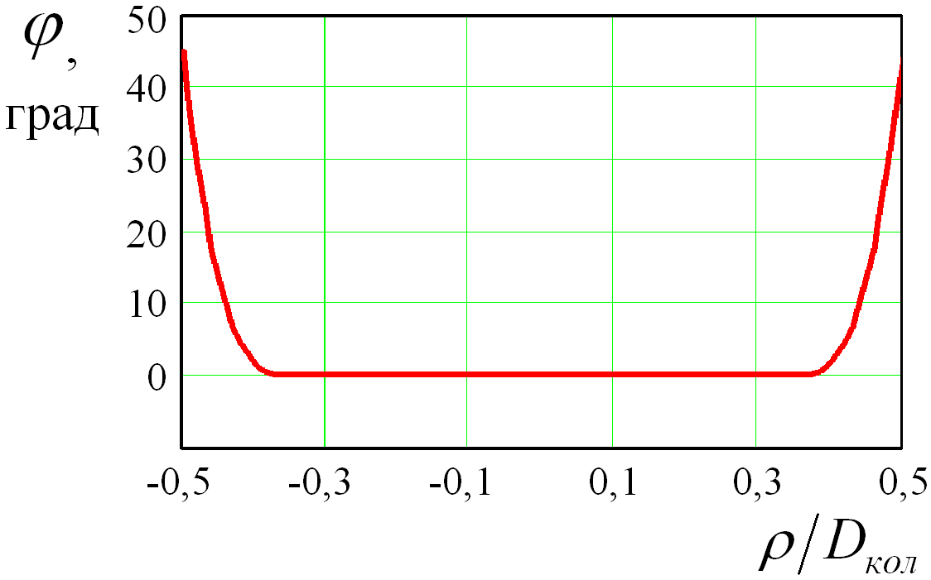
Рис. 4. Амплитудное распределение
токов по излучающей
поверхности
Рис. 5. Квазиоптимальное фазовое
распределение токов по
излучающей поверхности

Квазиоптимальное нормированное распределение амплитуд токов по поверхности линзы можно выразить формулой:
$A\left(ρ\right)=\left\{\begin{matrix}1\text{ при }\left|ρ\right|≤0,5d; \\ \\ 1−{\left[\frac{\left|ρ\right|−0,5d}{0,5\left(D_{\text{кол}}−d\right)}\right]}^{3}\text{ при }\left|ρ\right|>0,5d\text{.}\end{matrix}\right.$ , (5)
где $ρ$ — текущий радиус; $d$ — диаметр равномерно возбуждаемой области раскрыва.
Фазовое квазиоптимальное распределение токов по излучающей поверхности, изображенное на рис. 5, записывается в виде:
$Φ\left(ρ\right)=\left\{\begin{matrix}\text{0 при }\left|ρ\right|≤0,5d; \\ \\ \frac{π}{4}{\left[\frac{\left|ρ\right|−0,5d}{0,5\left(D_{\text{кол}}−d\right)}\right]}^{3}\text{ при }\left|ρ\right|>0,5d\text{.}\end{matrix}\right.$, (6)

В рассмотренных примерах $d=0,\text{77}D_{\text{кол}}$.
Амплитудное и фазовое распределения поля в рабочей зоне коллиматора при квазиоптимальном возбуждении излучающей поверхности представлены на рис. 6 и рис. 7.

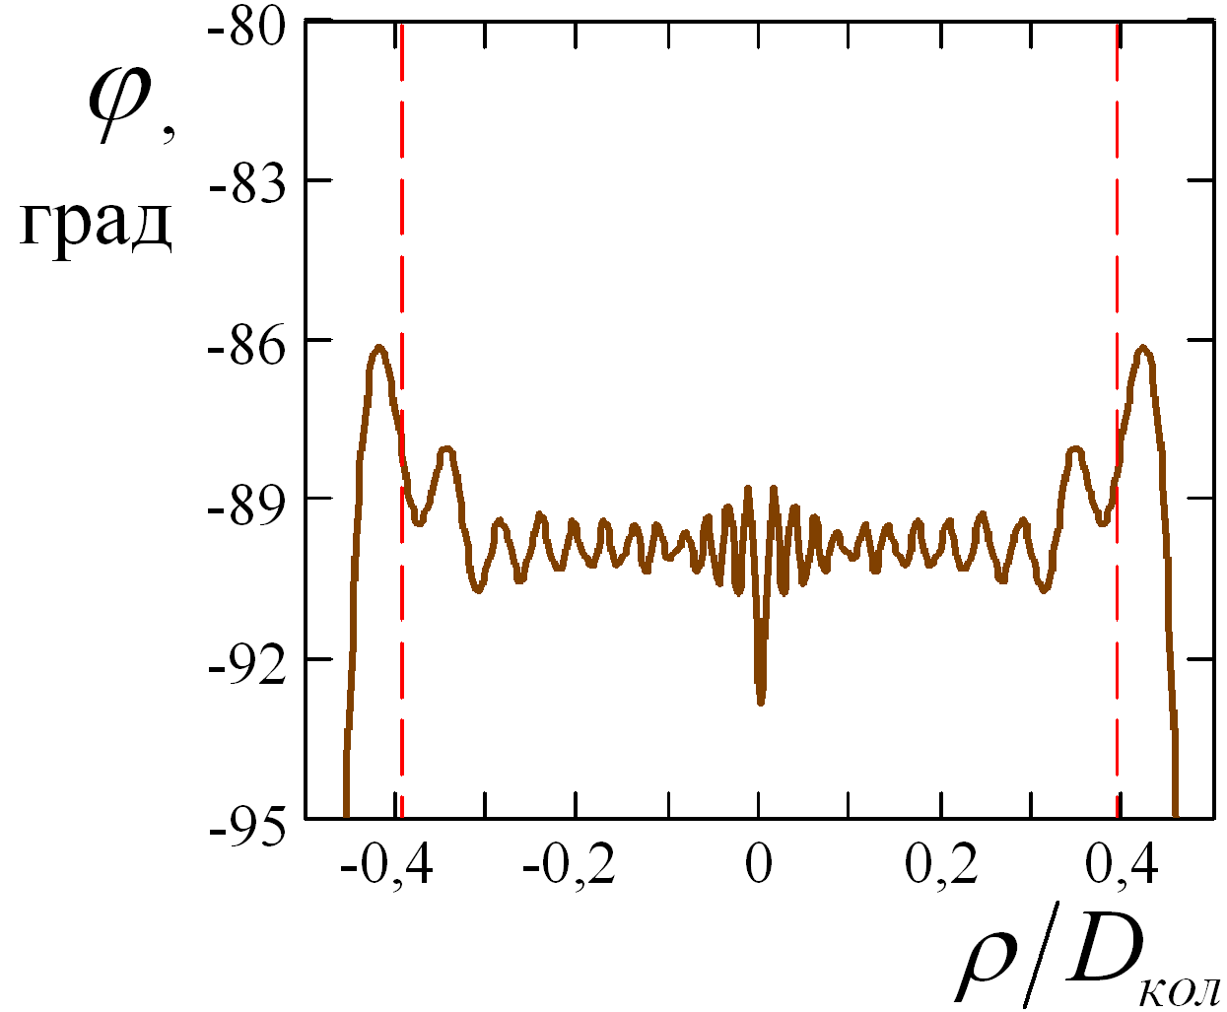
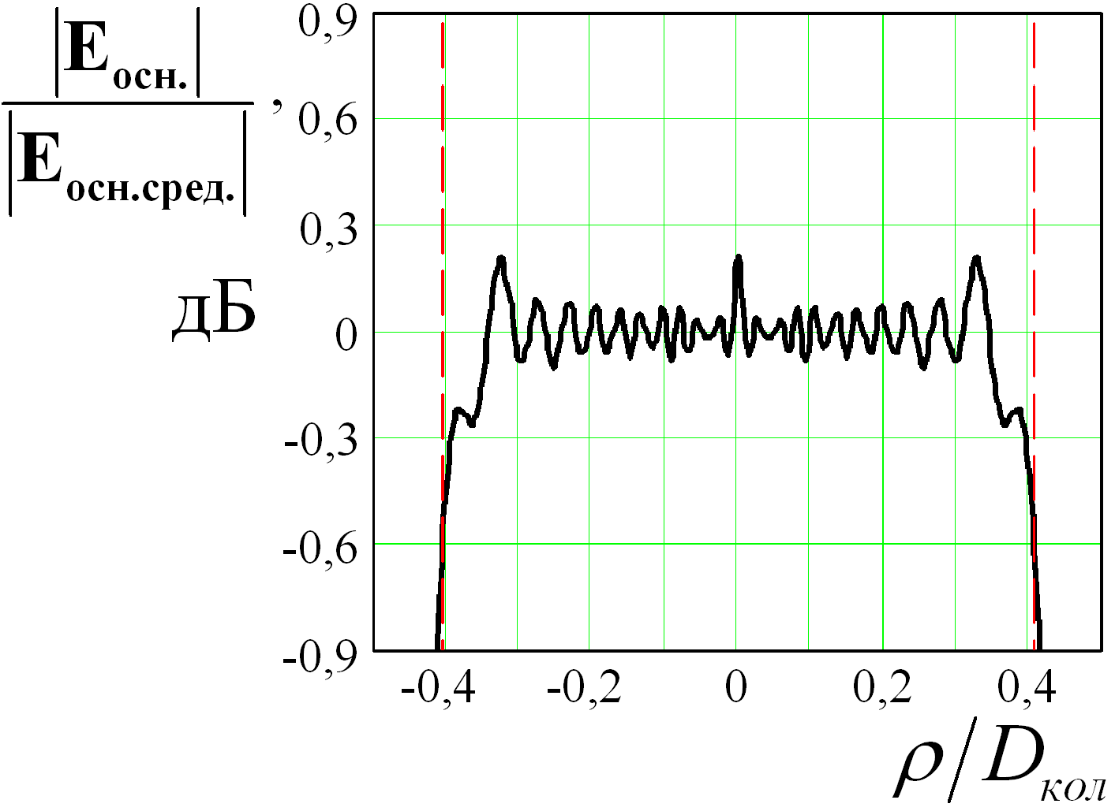
Рис. 6. Амплитудное распределение
поля линзового коллиматора
в сечении $Z=D_{\text{кол}}$, $α=π/2$
Рис. 7. Фазовое распределение
поля линзового коллиматора
в сечении $Z=D_{\text{кол}}$, $α=π/2$

Анализ характеристик поля в различных поперечных сечениях (при разных значениях $Z$ в пределах рабочей зоны) позволил сделать следующие выводы. Амплитуда выброса в центрах поперечных сечений при увеличении $ρ_{Z}$ (то есть при смещении вдоль оси $Z$), осциллируя, постепенно возрастает. Использование фазовой коррекции позволяет снизить амплитуду осцилляций поля, примерно, на $±0,\text{15}$дБ в области дальнего торца цилиндра, ограничивающего рабочую зону. Роль фазовой коррекции возрастает по мере удаления от раскрыва коллиматора. В продольном направлении (ось $Z$) рабочая зона ограничивается значением $ρ_{Z}/D_{\text{кол}}≤1,\text{31}$. Приведенные примеры и результаты аналогичных расчетов показывают, что ширина рабочей зоны линзового коллиматора может составлять до 80% от диаметра линзы.
Исследована структура поля кроссполяризационной и продольной составляющих в рабочей зоне коллиматора. Результаты исследований сводятся к следующему: уровень кроссполяризационной компоненты поля достигает максимальных значений, не превышающих –50 дБ, в центральной области поперечных сечений рабочей зоны. Продольная компонента поля также имеет максимальную величину порядка –40 дБ в центральной зоне, уменьшаясь до –50 дБ к краям рабочей зоны с последующим возрастанием до –40 дБ за пределами рабочей зоны.
Коллиматор с осесимметричным зеркалом. Аналогичны линзовому коллиматору характеристики осесимметричного зеркального коллиматора при условии отсутствия затенения раскрыва облучателем. Однако достижимый максимальный размер рабочей зоны такого гипотетического коллиматора несколько меньше (не превышает $0,\text{72}D_{\text{кол}}$ при $D_{\text{кол}}=\text{100}λ$).
Коллиматор с офсетным зеркалом. Найденное квазиоптимальное распределение поверхностных токов на офсетном зеркале определяется соотношением:
${\overset{˙}{J}}_{\text{зер}}=A\left(ρ,α\right)\text{exp}\left[−j\left(\text{kr}+ϕ_{\text{кор}}(ρ)\right)\right]i^{0}$,
где $ρ$ и $α$ — параметры, характеризующие координаты точки на зеркале; $r$ — расстояние от фокуса параболоида до точки на зеркале; $i^{0}$ — единичный вектор, определяющий направление вектора плотности тока ${\overset{˙}{J}}_{\text{зер}}$;
$A\left(ρ,α\right)=\left\{\begin{matrix}1\text{ при }\left|ρ\right|≤0,5d; \\ \\ \left[1−{\left(\frac{\left|ρ\right|−0,5d}{0,5\left(D_{\text{кол}}−d\right)}\right)}^{3}\right]\left(\text{0,96}+\text{0,06 sin}α\frac{\left|ρ\right|}{0,5D_{\text{кол}}}\right)\text{ при }\left|ρ\right|>0,5d\text{.}\end{matrix}\right.$ (7)
$$ϕ_{\text{кор}}\left(ρ\right)=\left\{\begin{matrix}0\text{ при }\left|ρ_{i}\right|≤0,5d; \\ \\ K{\left[\frac{\left|ρ_{i}\right|−0,5d}{0,5\left(D_{\text{кол}}−d\right)}\right]}^{3}\text{ при }\left|ρ\right|>0,5d\text{.}\end{matrix}\right.$$
$K=π/4$ — корректирующее значение фазы на кромке зеркала; $0,5d$ — расстояние от точки на зеркале до оси $Z$, при превышении которого начинается резервная зона возбуждения, в данном случае $d=0,\text{65}D_{\text{кол}}$.
На рис. 8 показано квазиоптимальное амплитудное распределение поверхностных токов в вертикальном (плоскость $E$) и горизонтальном (плоскость $H$) сечениях для коллиматора с офсетным зеркалом диаметром $D_{\text{кол}}=\text{100}λ$ и фокусным расстоянием $F=\text{100}λ$. Соответствующее распределение амплитуды поля в рабочей зоне в сечении $Z=1,5D_{\text{кол}}$ представлено на рис. 9.

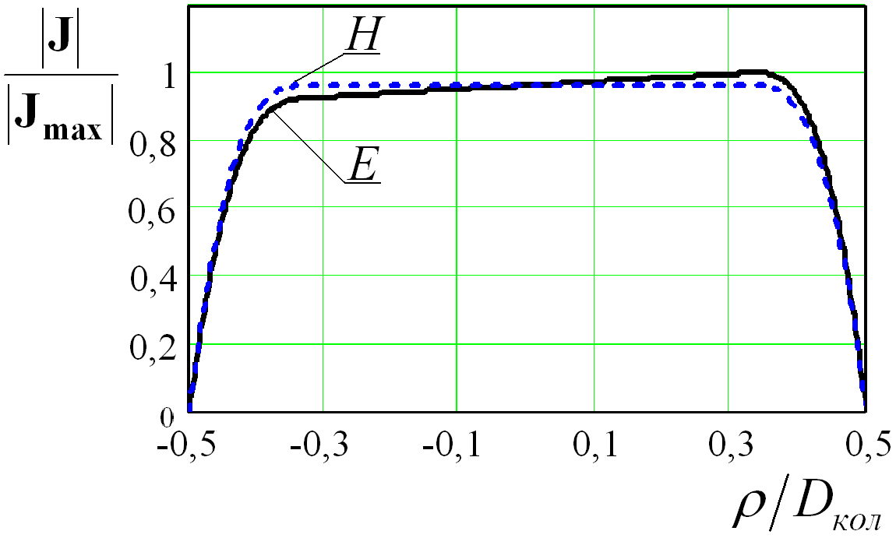
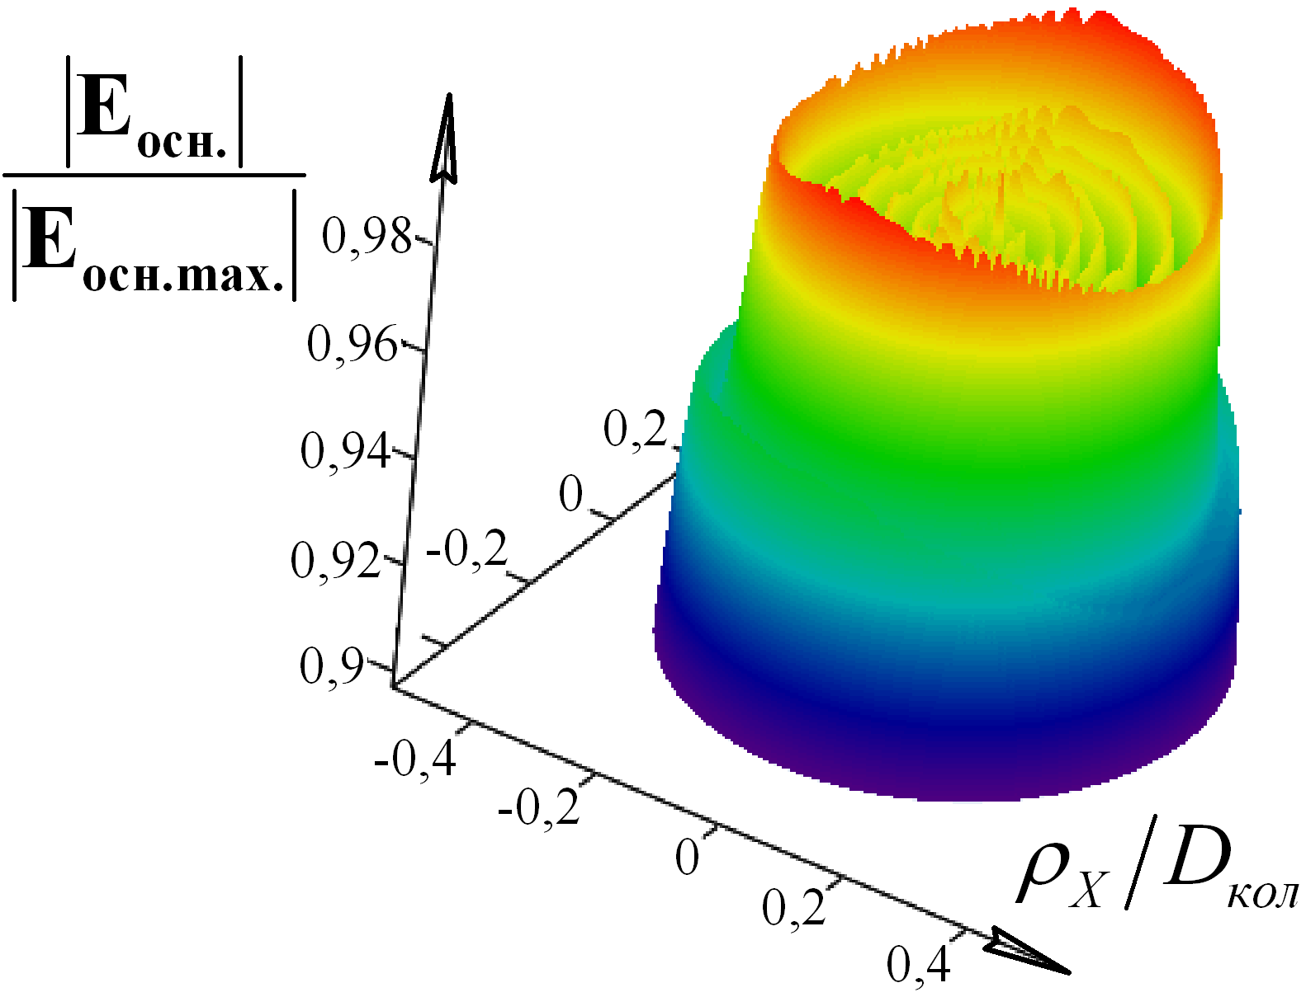
Рис. 8. Квазиоптимальное
амплитудное
распределение токов по
излучающей поверхности
Рис. 9. Амплитудное распределение
поля коллиматора с
офсетным зеркалом
в сечении $Z=1,5D_{\text{кол}}$

Как и в коллиматоре с осесимметричным раскрывом, вблизи центральной оси $Z$ офсетного зеркала наблюдается выброс амплитуды поля. Вдоль оси $Z$ величина этого выброса по мере удаления от фокальной плоскости возрастает неравномерно. Осцилляции носят нерегулярный характер. Продольный размер рабочей зоны лишь незначительно превышает размер для линзового коллиматора (рис. 10). Расчетный уровень кроссполяризационной составляющей не превышает –55 дБ, продольная — не более –41 дБ. Максимальный поперечный размер рабочей зоны близок к размеру для коллиматора с осесимметричным зеркалом $D_{\text{кол}}=\text{100}λ$ и составляет $0,\text{73}D_{\text{кол}}$.

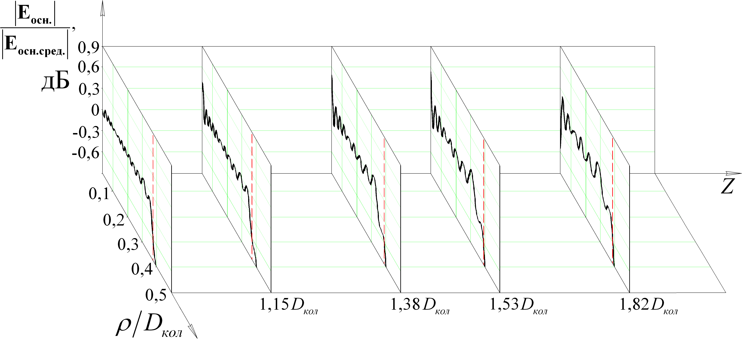

Рис. 10. Амплитудное распределение поля в рабочей зоне коллиматора с
офсетным зеркалом для $α=π/2$ при квазиоптимальном распределении
токов

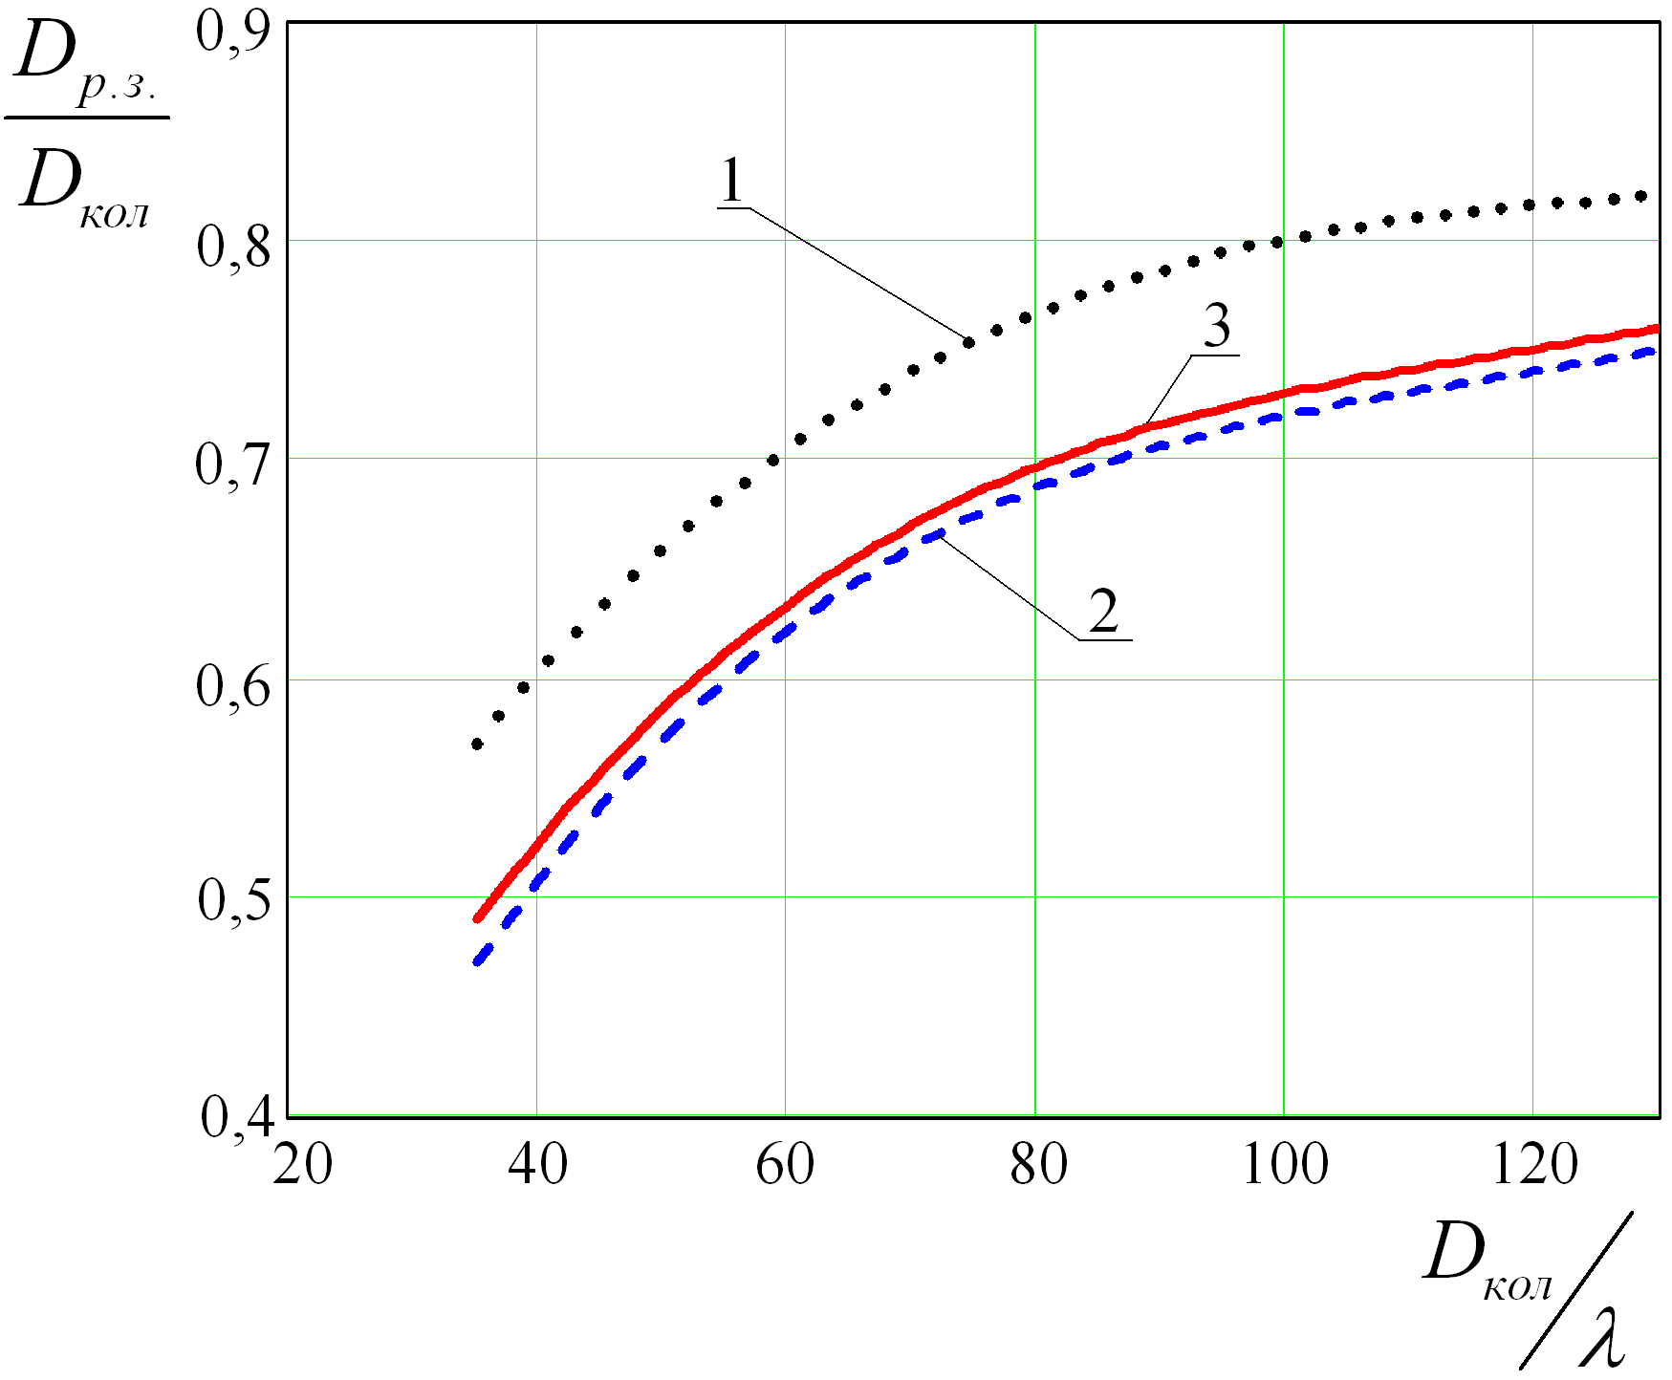
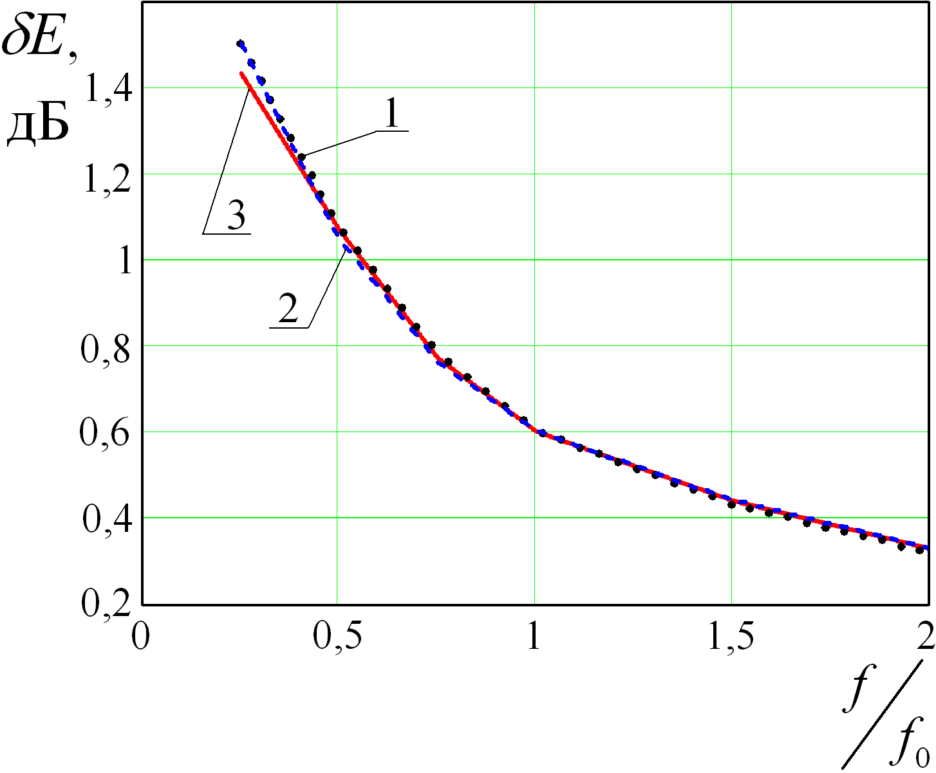
Рис. 12. Зависимости величины
осцилляций поля в рабочей
зоне от частоты
Рис. 11. Зависимости ширины
рабочей зоны от
электрических размеров

Общие закономерности, представленные кривыми на рис. 11, выявлены в результате анализа характеристик поля в рабочей зоне в диапазоне частот для коллиматоров с различными соотношениями $D_{р\text{.}з\text{.}}$ и $D_{\text{кол}}$ (1 – линзовый коллиматор; 2 – коллиматор с осесимметричным параболическим зеркалом; 3 – коллиматор с офсетным зеркалом).
На рис. 12 приведены графики, характеризующие взаимосвязь диапазона рабочих частот рассматриваемых коллиматоров и величины отклонений амплитуды поля в рабочей зоне $δE$ в предположении, что установленные квазиоптимальные распределения фаз и амплитуд поля по зеркалу или по раскрыву линзы коллиматора на частоте $f_{0}$ не изменяются в рассматриваемом диапазоне частот. Зависимости построены для коллиматоров с раскрывами $D_{\text{кол}}=\text{100}λ_{0}$.
Общие закономерности для коллиматоров различных типов сводятся к следующему.
1. Достижимый относительный размер рабочей зоны коллиматора $D_{р\text{.}з\text{.}}/D_{\text{кол}}$ максимален для систем с линзами, то есть с плоской излучающей поверхностью. Это объясняется в первую очередь тем, что для таких систем рабочая зона (пространственный цилиндр) расположена ближе к раскрыву, чем в зеркальных коллиматорах.
2. Величина достижимого значения $D_{р\text{.}з\text{.}}/D_{\text{кол}}$ быстро уменьшается с уменьшением диаметра раскрыва фокусирующей системы коллиматора, начиная, приблизительно, со значений $D_{\text{кол}}/λ=\text{60}\text{.}\text{.}\text{.}\text{70}$.
3. При увеличении размера фокусирующей системы, начиная с $D_{\text{кол}}/λ=\text{100}\text{.}\text{.}\text{.}\text{110}$, относительный размер рабочей зоны $D_{р\text{.}з\text{.}}/D_{\text{кол}}$ возрастает практически пропорционально увеличению$D_{\text{кол}}/λ$.
4. Рабочий диапазон частот оптимизированных коллиматоров ограничен со стороны низких частот.
5. При неизменных в диапазоне исследуемых частот квазиоптимальных законах возбуждения коллиматоров зависимости, показывающие снижение амплитуд осцилляций поля в рабочей зоне по мере увеличения частоты, совпадают для всех трех видов коллиматоров (линзового, зеркального с симметричным зеркалом и зеркального с офсетным зеркалом).
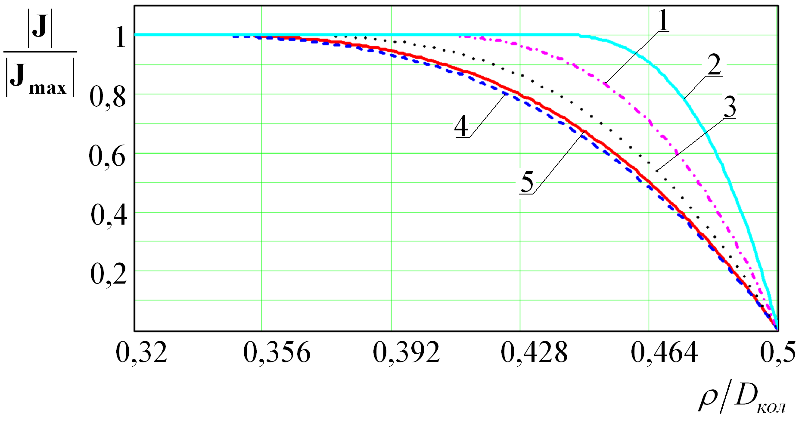
Представляет определенный интерес сравнение квазиоптимальных распределений амплитуд по излучающей поверхности рассмотренных коллиматоров и достижимых при этом максимальных поперечных размеров рабочей зоны. Необходимые для такого сравнения зависимости приведены на рис. 13, где представлены распределения амплитуд при $D_{\text{кол}}/λ=\text{100}$ для следующих коллиматоров: 1 — линейный коллиматор с законом возбуждения, предложенным Беляевым Б. Г.; 2 — линейный коллиматор с квазиоптимальным законом возбуждения; 3 — линзовый коллиматор с квазиоптимальным законом возбуждения; 4 — симметричный зеркальный коллиматор с квазиоптимальным законом возбуждения; 5 — коллиматор с офсетным зеркалом и квазиоптимальным законом возбуждения. При возбуждении линейного коллиматора по законам 1 и 2 (см. рис. 13) относительный размер рабочей зоны $L_{р\text{.}з\text{.}}/L_{\text{кол}}$составляет 0,82 и 0,84 соответственно.
Рис. 13. Квазиоптимальные распределения
токов для различных типов коллиматоров

Приведенные зависимости показывают существенные отличия в квазиоптимальных законах распределения токов по поверхности линейного коллиматора от распределений токов по поверхностям зеркального и линзового коллиматоров.
В главе 4 анализируется диапазон допустимых отклонений амплитуд и фаз токов от их расчетных значений, и рассматриваются следующие известные способы практической реализации требуемого распределения амплитуд: применение облучателя с ДН специальной формы; перфорирование излучающей поверхности зеркала коллиматора; создание зеркал с изменяющимся в радиальном направлении коэффициентом отражения поверхности. Предложен способ, основанный на нанесении непосредственно на излучающую поверхность коллиматора специального радиопоглощающего материала (РПМ). Такой РПМ должен иметь минимальную толщину, обладать высокой степенью однородности характеристик по объему, а также иметь малые (< –20 дБ) отражения от своей поверхности. С учетом этих требований в ЦНИРТИ им. А. И. Берга был специально разработан РПМ, имеющий вид диэлектрической панели (слоя) из вспененного неорганического волокна, в котором равномерно и с хаотичной ориентацией размещены вибраторы, представляющие собой отрезки полупроводящих нитей. Вибраторы имеют определенную длину и выполнены из науглероженного вискозного волокна. Концентрация вибраторов может иметь различные значения, от которых зависит величина комплексной диэлектрической проницаемости панели (слоя).
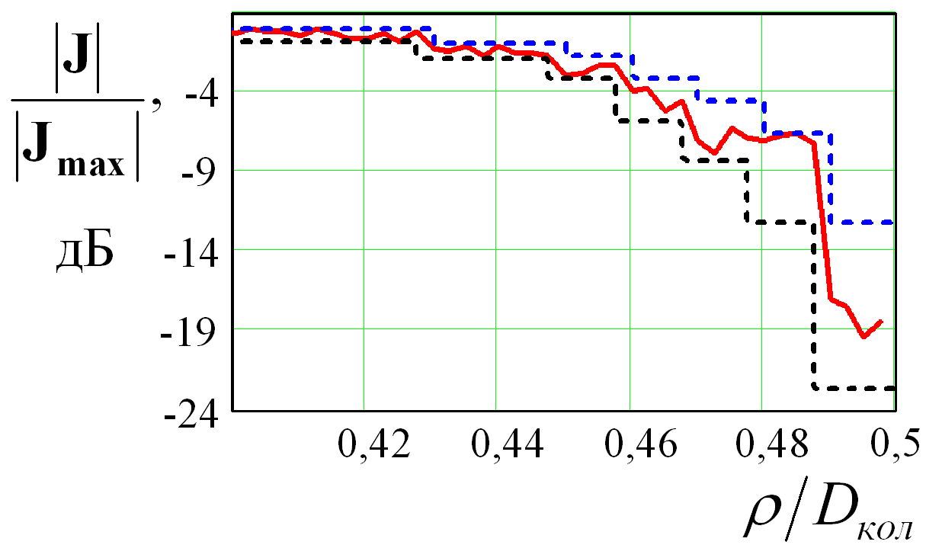
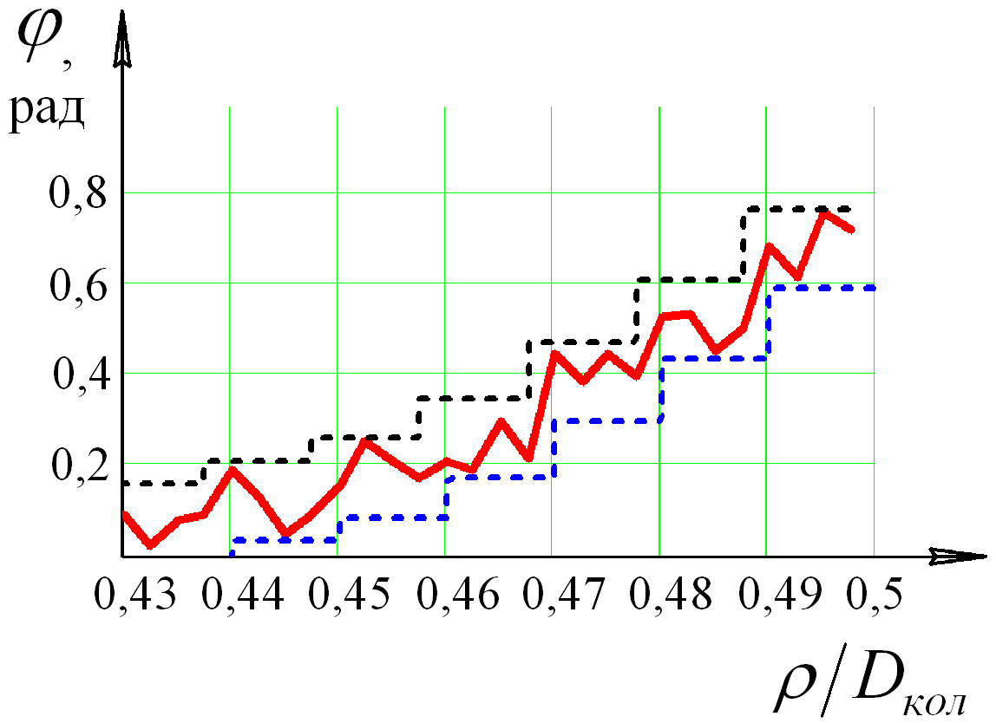

Рис. 14. Диапазон допустимых
значений амплитуд токов при
ступенчатой аппроксимации
Рис. 15. Диапазон допустимых
значений фаз токов при
ступенчатой аппроксимации

При использовании такого РПМ квазиоптимальный закон аппроксимируется ступенчатой функцией, и требуемая величина поглощения падающей волны на каждом отдельном участке достигается применением РПМ с соответствующими параметрами. Один из вариантов такой аппроксимации приведен на рис. 14 и 15. Соответствующие характеристики поля в поперечном сечении рабочей зоны показаны на рис. 16 и 17. Как видно, ступенчатая аппроксимация увеличивает осцилляции поля в допустимых пределах.

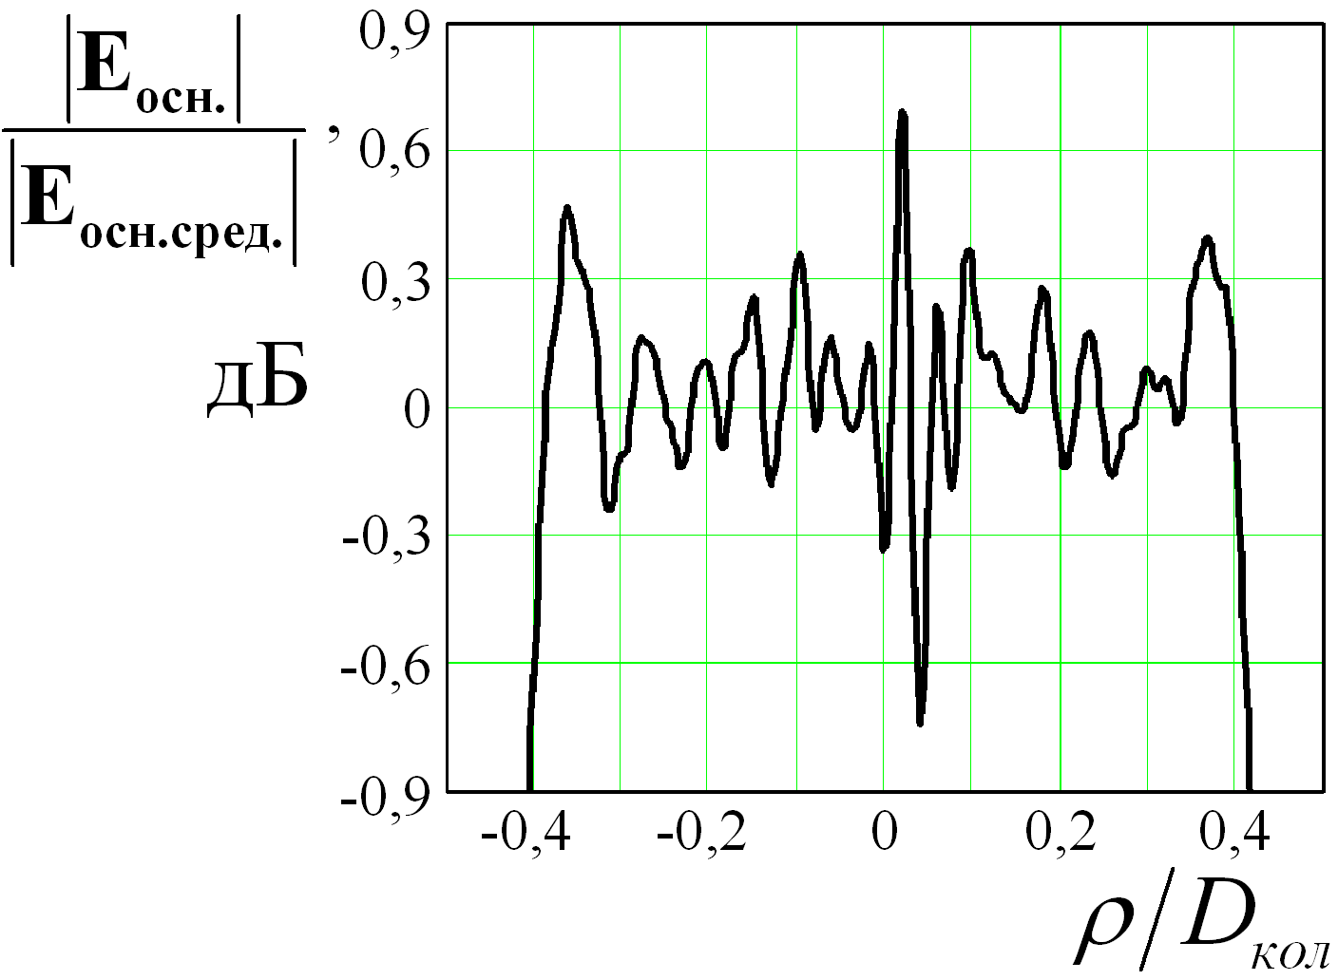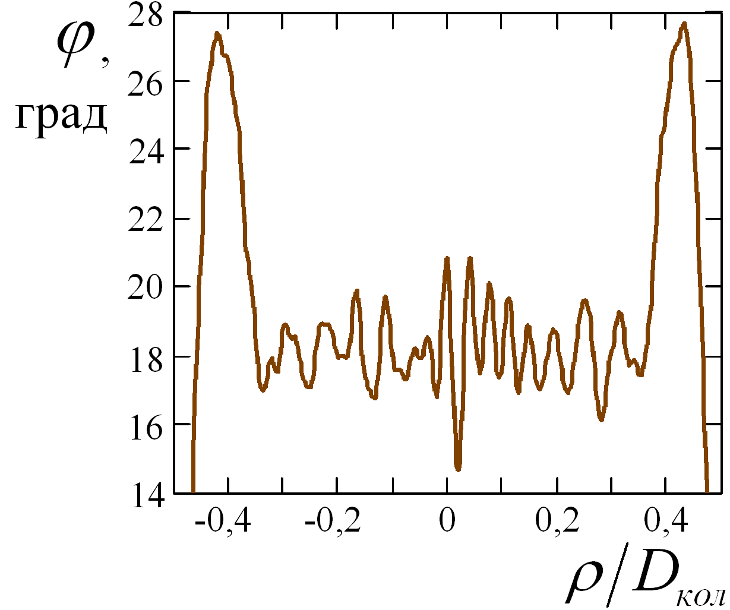
Рис. 16. Амплитудное распределение
поля коллиматора с
офсетным зеркалом при
ступенчатой аппроксимации
Рис. 17. Фазовое распределение
поля коллиматора с
офсетным зеркалом при
ступенчатой аппроксимации

С целью подтверждения возможности использования разработанного РПМ для регулирования характеристик отраженной волны был изготовлен фрагмент зеркала, представляющий собой плоский металлический экран, на который нанесен многослойный РПМ. Были проведены измерения данного фрагмента, которые показали, что разработанный РПМ полностью отвечает заданным требованиям и может быть использован для реализации квазиоптимального закона возбуждения зеркала коллиматора.
Применение РПМ для реализации требуемого закона распределения токов освобождает от необходимости придания кромкам зеркала коллиматора специальной нерегулярности (изрезанности). Такая изрезанность при работе в достаточно широком диапазоне должна быть значительной по глубине (в радиальных направлениях), что неизбежно ухудшит соотношение между диаметром рабочей зоны и максимальным (или эффективным) диаметром зеркала коллиматора. При наличии значительной по глубине изрезанности также возрастают осцилляции в пределах всей рабочей зоны.
В главе 5 рассмотрены две методики коррекции результатов измерений, которые могут быть использованы в тех случаях, когда погрешность измерений ДН оказывается неприемлемой. Первая методика, основанная на прямом и обратном преобразовании Фурье, позволяет учесть детерминированные значительные локальные неоднородности в распределении поля коллиматора (например, выбросы амплитуд и фаз в центре рабочей зоны). Этот случай является характерным для рассмотренных коллиматоров. Вторая методика предпочтительна в случае, когда распределение поля в рабочей зоне коллиматора характеризуется значительной случайной составляющей, возникающей из-за того, что измерения на коллиматорном стенде проводятся в диапазоне частот, и амплитудно-фазовое распределение поля резко меняется с изменением частоты.
Оценка эффективности методик коррекции показывает, что, например, для антенны с линейным раскрывом длинной $\text{50}λ$, возбужденным по закону $\text{cos}\left(\frac{\text{ρπ}}{L}\right)$, расположенной в рабочей зоне коллиматора (где амплитуда всплеска в центральной области не превышает 1 дБ), можно снизить погрешность измерения уровня первого бокового лепестка с 1.8 дБ до 0.1 дБ при истинном значении в –23 дБ.

Основные результаты и выводы
- Разработана методика нахождения квазиоптимального распределения токов по поверхности линзового и зеркального коллиматоров.
- Показано, что ширина рабочей зоны линзового коллиматора может достигать 80% от диаметра раскрыва, а коллиматора с параболическим офсетным зеркалом — 73%.
- Установлены закономерности изменения структуры поля в рабочей зоне коллиматоров различного типа при изменении рабочей частоты. В частности показано, что с увеличением частоты амплитуда осцилляций поля в рабочей зоне коллиматора уменьшается при неизменном законе возбуждения излучающей поверхности.
- Определены допуски на отклонение амплитуд и фаз токов на поверхности коллиматора от значений, соответствующих квазиоптимальному распределению.
- Разработано техническое решение, позволяющее реализовать требуемое квазиоптимальное распределение токов на поверхности коллиматора. Данное решение основано на использовании специального РПМ, отвечающего повышенным требованиям.
- Оценена эффективность методик коррекции результатов измерений характеристик направленности антенн, учитывающих неоднородность поля в рабочей зоне коллиматора.

Результаты диссертации отражены в следующих работах:
- Семенов К.А. Синтез квазиоптимального распределения поля в рабочей зоне коллиматора // Радиолокация и связь. 2009. №7. С. 54-58.
- Бей Н.А., Семенов К.А. Синтез квазиоптимального распределения токов по поверхности зеркального коллиматора // Вестник МГТУ им. Н.Э. Баумана. 2009. Спец. вып. Радиолокация, спутниковая навигация и связь, радиоастрономия. С. 235-242.
- Семенов К.А., Ямашкин В.П. Коллиматорный стенд для измерения характеристик антенн СВЧ // Вестник МГТУ им. Н.Э. Баумана. 2009. Спец. вып. Радиолокация, спутниковая навигация и связь, радиоастрономия. С. 230-235.
- Семенов К.А. Распределения токов по поверхности зеркального коллиматора // Наука и образование: Электронное научно-техническое издание. 2009. №6. URL.http://technomag.edu.ru/issue/127236.html (дата обращения 17.07.2009)
- Семенов К.А. Синтез квазиоптимального распределения поля в рабочей зоне коллиматора // Радиолокация и связь — перспективные технологии: Тез. докл. VI Молодеж. научно-технической конф. Москва, 2008. С. 51-53.
- Семенов К.А. Оптимизация амплитудного распределения поля в раскрыве плоского коллиматора // Физика и технические приложения волновых процессов (Самара). 2006. Т. 9, №12. С. 77-78. (Тез. докл. V Междунар. научно-технической конф.)
- Бей Н.А., Семенов К.А. Исследование возможностей оптимизации амплитудного распределения поля в раскрыве коллиматора // Физика и технические приложения волновых процессов (Самара). 2006. Т. 9, №12. С. 78-79. (Тез. докл. V Междунар. научно-технической конф.)
- Семенов К.А. Результаты анализа структуры поля в рабочей зоне коллиматора // Радиолокация и связь — перспективные технологии: Тез. докл. IV Молодеж. научно-технической конф. Москва, 2005. С. 88-89.
- Семенов К.А. Исследование ближних полей коллиматорного стенда и возможностей увеличения рабочей зоны // Образование через науку: Тез докл. Междунар. конф. Москва, 2005. С. 308-309.
- Семенов К.А. Анализ структуры поля в рабочей зоне коллиматора // Студенческая весна: Тез. докл. II научно-технической конф. аспиран. и студ. МГТУ им. Н. Э. Баумана. Москва. 2004. С.64-65.
- Исследование способов расширения рабочей зоны измерительных коллиматоров: Научно-технический отчет по НИР Г6Е / НИИ РЭТ МГТУ. Руководитель темы Н.А. Бей. Исполнители Семенов К.А. [и др.] ГР№ 47.45.31, Инв. №001/09. М., 2009. 36 с.

